**Idézetek**

**Miért nem szabad kiegyezni a kommunistákkal**

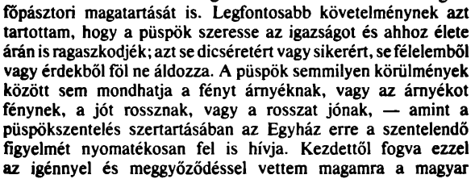

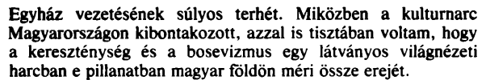

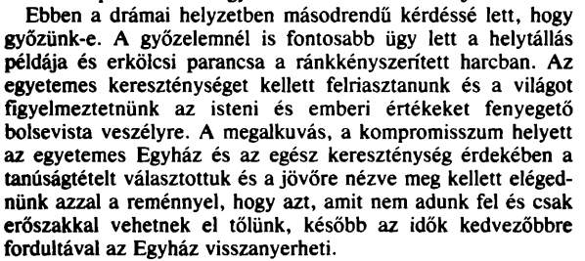

**Egyház, erkölcs, magyarság**

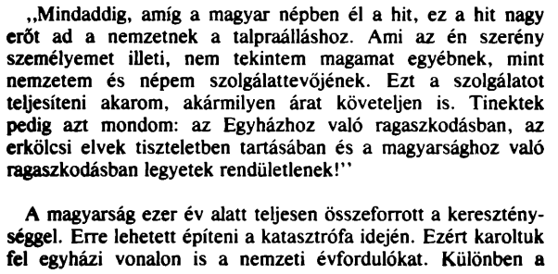

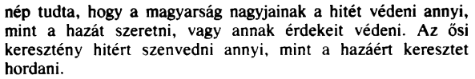______________________________________________________________________

„Hiba volt az is, hogy a vezető magyar politikusok legtöbbje csak felületesen vagy egyáltalán nem ismerte Lenin és Sztálin legfontosabb műveit és az orosz bolsevizmus arcát: tetteit, célkitűzéseit, gyakorlatát. E tekintetben mindig hiányoltam – a Horthy-korszakban is – a felvilágosító munkát. … Engem első fogságom emléke állandóan hajtott a bolsevizmus könyörtelen módszereinek elemzésére, ideológiájának – amennyire lehetett – maradéktalan megismerésére. … Tanulmányaim és megfigyeléseim alapján tudtam, hogy a marxizmus olyan világnézeti, ideológiai irányzat, mely eszmeileg céltudatosan is ateista, gyakorlati módszereiben vallás- és egyházromboló, uralmának a világra való kiterjesztését könyörtelenséggel hajtja végre s **a szelíd képmutatástól kezdve a leggonoszabb terroreszközöket is hajlandó igénybe venni**. Évtizedekkel ezelőtt írtam „Az édesanya” című könyvemben a bolsevizmusról az alábbi sorokat: »Lenin írja Gorkijhoz: Minden isteneszme kimondhatatlan aljasság, és tulajdonképpen legundorítóbb leköpése önmagunknak. – Lenin nyíltan bevallotta, hogy programjuk szükségszerűen magában foglalja az istentelenség terjesztését. Ahogy az egyén, a magántulajdon fogalmát kiirtották, átgyúrják a családot és a házasságot is… Oroszországban kiirtották az ellenzéket, de a kulákokat (földmíveseket) is; behozták a rabszolgaságot. Emberi vágóhidak, tömegmészárlások fölött, vér- és könnyfolyamok, rémület és átokóceán hömpölygő hullámain uralkodik egy fej: a diktátoré. Remeg ő, remegnek tőle és ő állandósítja a vérfolyamot a bűn és bűnhődés földjén. Egy nép hangtalan átka övezi…«“  
  
Forrás: https://quotepark.com/hu/szerzok/mindszenty-jozsef/

A kommunizmusnak számos keresztény ember, pap esett áldozatul. Közülük Brenner József a te iskolád, a Ciszterci Rend Nagy Lajos Gimnáziumának tanulója volt. Számtalan késszúrással gyilkolták meg, miután elcsalták a plébániáról azzal, hogy haldoklóhoz hívják.

A kommunizmus nyíltan istenellenes. „Isteni és emberi rendelkezés összeütközése esetében inkább kell engedelmeskednünk Istennek, mint az embereknek.”

**Egyéb**

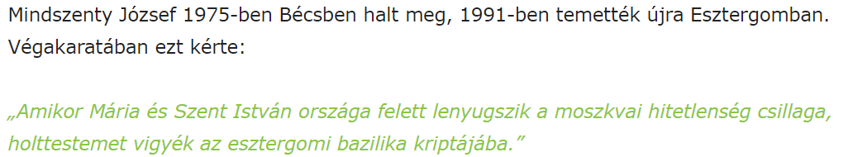

„Az egyház mai mély válsága ne ijesszen meg bennünket! Minden egyénnek, minden nép minden egyes nemzedékének újra meg újra meg kell küzdenie a hitéért úgy, mint Jákobnak az Isten angyalával. **Isten fiatal. Övé a jövő.** Ő nemcsak a múlt, a hagyományok tudója vagy féltékeny vigyázója, hanem az újnak, a fiatalnak, a holnapnak az előhívója is egyénekben és népekben, akik nem adják föl magukat. Ezért nincs helye a csüggedésnek.  
_______________________________________________________________________

Szlovákiai magyarok kitelepítése

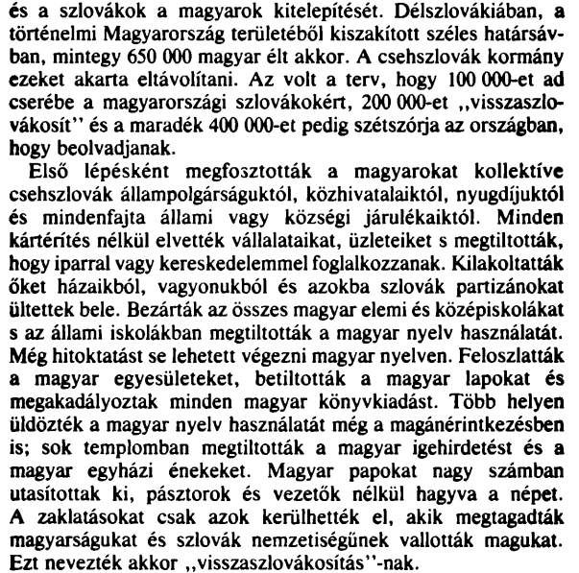

**Egyházi iskolák államosítása, kötelező hitoktatás megszüntetése:**

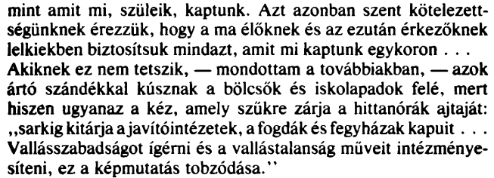

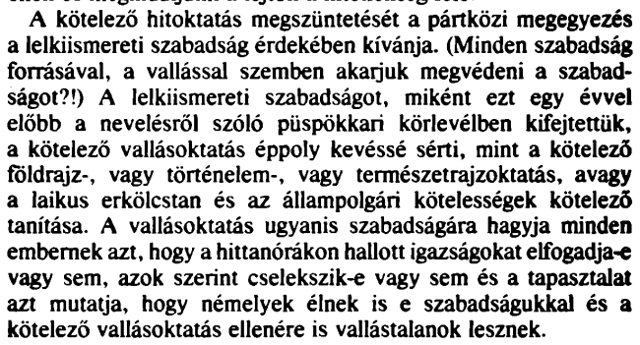

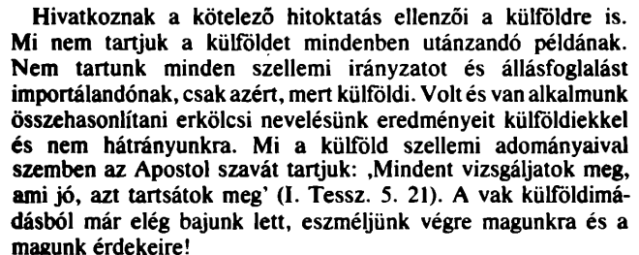

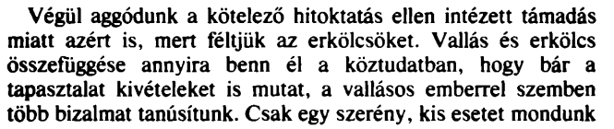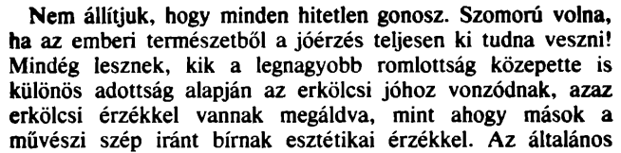

A hittant a kommunisták választhatóvá akarták tenni, de világos volt, hogy ez mit jelentene, hiszen a kommunizmus mint eszme nyíltan vallásellenes, ateista. Mindszenty a család eszményét is féltette a vallástalanság elterjedésétől.

Én azt gondolom: az ellenség akkor lendül támadásba, amikor látja, hogy a keresztények aktívak, hogy lelki ébredés van. Személy szerint nem vagyok abban biztos, hogy a hittanoktatás néhány évvel ezelőtti újbóli kötelezővé tétele jót tett a magyarországi lelkiségnek. Természetesen azért egyetértünk Mindszentyvel abban, hogy nem szabad lemondani arról, hogy minél többen részesüljenek hitoktatásban és vallásos nevelében intézményi keretek közt.

**Magyarok egysége**

Mindszenty nem volt irredenta, de mélyen hitt a magyarok egységében, a trianoni határokat igazságtalannak tartotta.

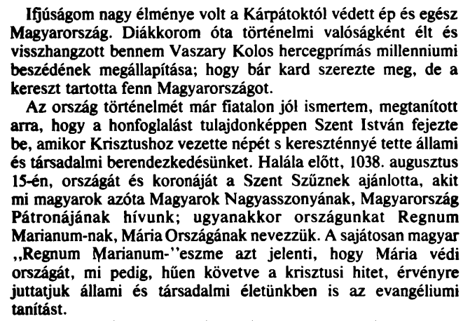



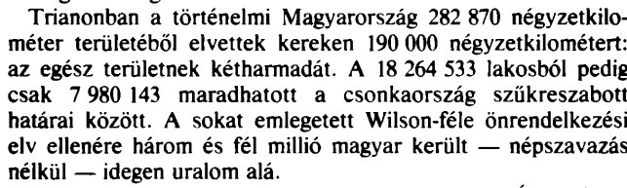

**Mindszenty József rádióbeszéde**

1956. november 3.

Igen gyakori mostanában annak a hangsúlyozása, hogy a nyilatkozó a múlttal szakítva őszintén beszél. Én ezt így nem mondhatom: nem kell szakítanom múltammal. Isten irgalmából ugyanaz vagyok, mint aki voltam bebörtönzésem előtt.

Ugyanazzal a testi és szellemi épséggel állok meggyőződésem mellett, mint nyolc éve, bár a fogság megviselt.

Azt sem mondhatom, hogy most már őszintén beszélek, mert én mindig őszintén beszéltem; vagyis kertelés nélkül mondtam azt, amit igaznak és helyesnek tartok. Ezt csak folytatom itt, amikor közvetlenül, személyesen, tehát nem magnetofon-hangfelvétel útján szólok az egész világhoz és a magyar nemzethez.

Rendkívül súlyos helyzetünkről külföldi és belföldi viszonylatban kell szétnéznünk. Oly távlatból kívánok megállapításokat tenni, ahonnan áttekintés nyílik, de sorsunkhoz viszont oly közel hajolva, hogy mondanivalómnak meglegyen a gyakorlati érvénye mindnyájunk számára.

A külföld felé élőszóval ma első ízben köszönhetem meg azt, amit nekünk nyújt. Mindenekelőtt a Szentatyának, XII. Pius pápa Őszentségének fejezem ki személyes hálámat, hogy a magyar katolikus Egyház fejéről oly sokszor megemlékezett. Mellette mély hálámat küldöm azoknak az államfőknek, a katolikus Egyház vezetőinek, a különböző kormányoknak, parlamenteknek, közéleti és magántényezőknek, akik a börtönömben töltött idő alatt hazám és sorsom iránt részvéttel és segítő szándékkal viseltettek. Isten jutalmazza meg őket ezért. Ugyanígy hálát érzek a világsajtó képviselői és a rádiók világhálózata iránt, amelynek elektromos hullámai a humánum egyetlen légi nagyhatalmát alkotják. Örülök, hogy ezt most végre szabadon megmondhatom.

Másrészt arról óhajtok beszélni, hogy az egész kultúrvilág, a külföld, úgyszólván osztatlanul mellénk állt és segít. Ez számunkra ugyanis nagy erőt jelent, nagyobbat, mint amennyi magunknak van. Mi kis nemzet vagyunk. Kis ország a földgömbön. Ám valamiben mégis elsők vagyunk: egy nemzet sincs, amely ezeréves történelme során nálunk többet szenvedett volna. Első királyunk, Szent István uralkodása után nagy nemzetté fejlődtünk. A nándorfehérvári győzelem után, amelynek 500. évfordulóját üljük, nemzeti létszámunk egyezett az akkori Angliáéval. Ám folyton szabadságharcokat kellett vívnunk. Legtöbbször a nyugati országok védelmében. Ez megakasztotta a nemzetet, s mindig újra saját erőnkből kellett felemelkedést keresnünk.

Most történt először a történelem folyamán, hogy Magyarország a többi kultúrnép valóban hathatós rokonszenvét érdemli. Mi meg vagyunk illetődve s egy kis nemzet minden tagja szívből örül, hogy szabadságszeretetéért a többi nép felkarolja ügyét. A Gondviselést látjuk benne, amely a külföld szolidaritása által valósul meg úgy, ahogy himnuszunk zengi: Isten áldd meg a magyart... Nyújts feléje védő kart.

Himnuszunk így folytatódik: ha küzd ellenséggel. De mi rendkívül súlyos helyzetünkben is azt reméljük, hogy nincsen ellenségünk. Mi sem vagyunk ellenségei senkinek sem. Minden néppel és országgal barátságban akarunk élni. Egy olyan nemzetnél, mint a magyar, amelynek történelmi törzse mélyen gyökeredzik a múltban, különböző korszakok ismerhetők fel abban az érzésben, amivel helyet foglal a többi nép között. Fordulatairól, árnyalatairól le lehet olvasni fejlődésének jegyeit. Korunknak azonban általános jellemzője, hogy minden népnél egy irány felé halad a fejlődés. A régi nacionalizmusokat mindenütt át kell értékelni. A nemzeti érzés ne legyen többé harcok forrása az országok közt, hanem az igazság fundamentumán a békés együttélés záloga. A nemzeti érzés virágozzék az egész világon a népek közös kincseit képező kultúrértékek területén. Így az egyik ország haladása a másikat is előreviszi.

Természetszerű okoknál fogva: fizikai életfeltételeik szerint is mindjobban egymásra utaltak a népek. Mi magyarok, az európai népek családi, bensőséges békéjének zászlóvivőiként akarunk élni és cselekedni. Nem mesterségesen hirdetett, de valódi barátsággal mindegyikkel. Sőt még további tájak felé emelve szemünket: mi, a kis nemzet, barátságban, zavartalan, békés, kölcsönös megbecsülésben kívánunk lenni a nagy Amerikai Egyesült Államokkal és a hatalmas orosz birodalommal egyaránt. Jószomszédi viszonyban Prágával, Bukaresttel, Varsóval és Belgráddal. Ausztriát pedig ebben a tekinteten úgy kell megemlítenem, hogy mostani vajúdásunk kapcsán tanúsított testvéri magatartását máris minden magyar a szívébe zárta.

Egész helyzetünket azonban az dönti el, hogy a 200 milliós orosz birodalomnak mi a szándéka a határainkon belül lévő katonai erejével. Rádiójelentések adták hírül, hogy ez a fegyveres erő növekszik. Mi semlegesek vagyunk, mi az orosz birodalomnak nem adunk okot a vérontásra. De nem merül fel az orosz birodalom vezetőiben a gondolat, hogy sokkal jobban fogjuk becsülni az orosz népet, ha nem igáz le bennünket? Csak ellenséges népre szokott rátörni a megtámadott másik ország. Mi most nem támadtuk meg Oroszországot! Őszintén reméljük, hogy az orosz fegyveres erők mielőbbi kivonása országunkból megtörténik.

Belső helyzetünket azonban az is válságossá teszi, hogy az előbb mondottak miatt a munka, a termelés országosan megállt. Közvetlen éhínségbe kerültünk. Szabadságharcát egy csontig soványított nemzet vívta. Ezért a munkát, a termelést, a helyreállítási feladatok elvégzését mindenütt azonnal fel kell venni. Saját összességünk, nemzetünk érdekében s a nemzeti életének folytatásához szükséges ez - haladéktalanul.

Amikor ezt megtesszük, ne tévesszük szem elől a következőket: tudja meg mindenki az országban, hogy a lefolyt harc nem forradalom volt, hanem szabadságharc. 1945-től egy vesztett, számunkra céltalan háború után, erőszakkal épült ki az itteni rendszer, amelynek örökösei most a tagadás, megvetés, undor és elítélés izzó bélyegét ütik annak minden porcikájára. A rendszert az egész magyar nép söpörte el. Az örökösök ne kívánjanak erről még egy bizonyságot. A világon páratlan szabadságharc volt ez, a fiatal nemzedékkel népünk élén.

A szabadságharc azért folyt, mert a nemzet szabadon akart dönteni arról, hogy miképpen éljen. Szabadon akart határozni sorsa, államának igazgatása, munkájának értékesítése felől. Ennek a ténynek valóságát maga a nép semmiféle illetéktelen előny érdekében nem engedi elcsavarni, kiaknázni. Új, visszaélésmentes választás szükséges, amelyben minden párt indulhat. A választás történjék nemzetközi ellenőrzés mellett. Én pártokon kívül és - állásom szerint - felül vagyok és maradok. Ebből a tisztemből figyelmeztetek minden magyart, hogy a gyönyörűséges egység októberi napjai után ne adjanak helyt pártviszályoknak és széthúzásoknak. Mert az országnak sok mindenre van most szüksége, de minél kevesebb pártra és pártvezérre. Maga a politizálás ma másodrendű ügy: a nemzet léte és a mindennapi kenyér a mi gondunk.

A bukott rendszer örököseinek eddigi visszatekintő leleplezései feltárták, hogy a törvényes felelősségre vonásoknak minden vonalon, éspedig független és pártatlan bíróság útján kell bekövetkezniök. Magánbosszúkat el kell kerülni, ki kell küszöbölni. A bukott rendszer részesei és örökösei külön felelősséget viselnek saját tevékenységükért, mulasztásért, késedelemért vagy helytelen intézkedésért. Leleplező vallomásokhoz nem fűzhetünk egyetlen megállapítást sem, mert az országos munkafelvételt és a termelés folytatását hátráltatná. Ha a kibontakozás az elhangzott ígéretek szerint tisztességesen halad előre, ez nem is lehet feladatunk.

Hangsúlyoznom kell azonban a tennivalók tárgyi foglalatait: jogállamban élünk, osztály nélküli társadalom, demokratikus vívmányokat fejlesztő, szociális érdekektől helyesen és igazságosan korlátolt magántulajdon alapján álló, kizárólag kultúrnacionalista elemű nemzet és ország akarunk lenni. Ez akar lenni az egész magyar nemzet. Mint a katolikus Egyház feje viszont kijelentem, hogy - amint azt a püspöki kar 1945-ben közös körlevélben kijelentette - nem helyezkedünk szembe a történelmi haladás igazolt irányával, sőt az egészséges fejlődést mindenben előmozdítjuk. Azt a magyar nép természetesnek találja, hogy nagy múltú és nagy értékű intézményeinkről gondoskodni kell. Ugyanebben a minőségemben továbbá megemlítem, az ország hat és fél millió katolikus híveinek tájékoztatására, hogy a bukott rendszer erőszakának és csalárdságának minden nyomát egyházi vonalon felszámoljuk. Ez nálunk ősi hit- és erkölcstanunkból és az Egyházzal egyidős jogszabályokból önként adódik.

A nemzethez intézett mostani szózatom más részletekre tudatosan nem terjed ki, mert amit mondtam, világos és elég.

De végezetül egy kérdés felvetése mégsem hagyható el: Mit gondolnak a bukott rendszer örökösei? Ha az általuk megbélyegzett elődeik vallás-erkölcsi alapon álltak volna, elkövették volna-e mindazt, aminek következményei elől menekülni kényszerülnek? A keresztény hitoktatás szabadságának azonnali rendezését, a katolikus Egyház intézményeinek és társulatainak, köztük sajtójának visszaadását joggal elvárjuk.

Ettől a pillanattól kezdve figyeljük, hogy ígéretek és cselekedetek födik-e egymást, és ami ma keresztülvihető, azt senki se halassza holnapra. Mi, akik figyelünk és előmozdítani kívánjuk az egész nép javát, bízunk a Gondviselésben. - S nem hiába.